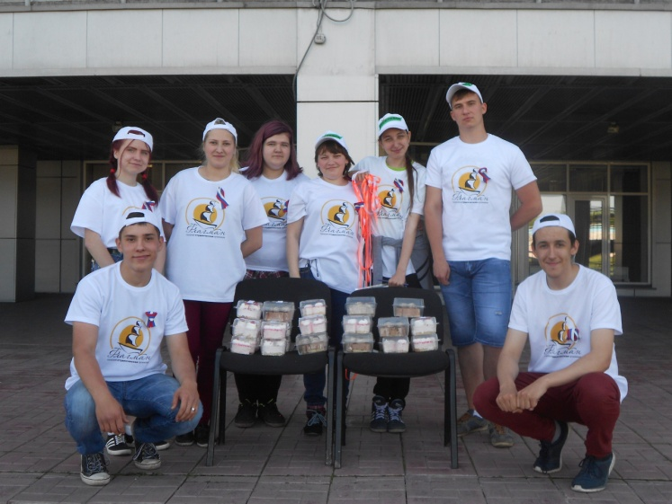
13 июня прошла квест-игра «Моя Россия», посвященная Дню России. В ней приняли участие три команды учреждений профессионального образования. Команды проходили станции, двигаясь по маршрутным листам. Такая форма проведения как квест помогает сплотиться команде, выделяет лидеров. На этапах-станциях стояли судьи – активисты ГСО «Флагман», активные представители студенчества. Станции были разнообразные: викторина на знание символики РФ, поиск – клада в песке, исполнение русских народных песен, плетение косы из атласных лент, самолетостроение и другие. Борьба за победу была упорной. С разницей в один балл победу одержала команда Киселевского политехнического техникума, набравшая в сумме 42 балла. Второе место заняла команда Киселевского педагогического колледжа – 41 балл. С результатом 38 баллов и третье место у команды Киселевского горного техникума. Все команды были награждены дипломами и сладкими подарками от комитета по спорту и молодежной политике.
